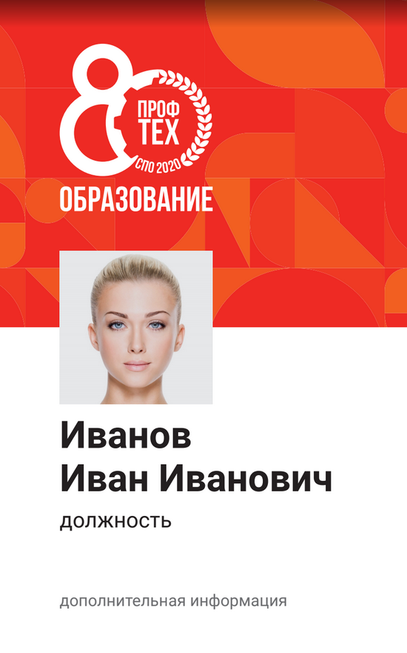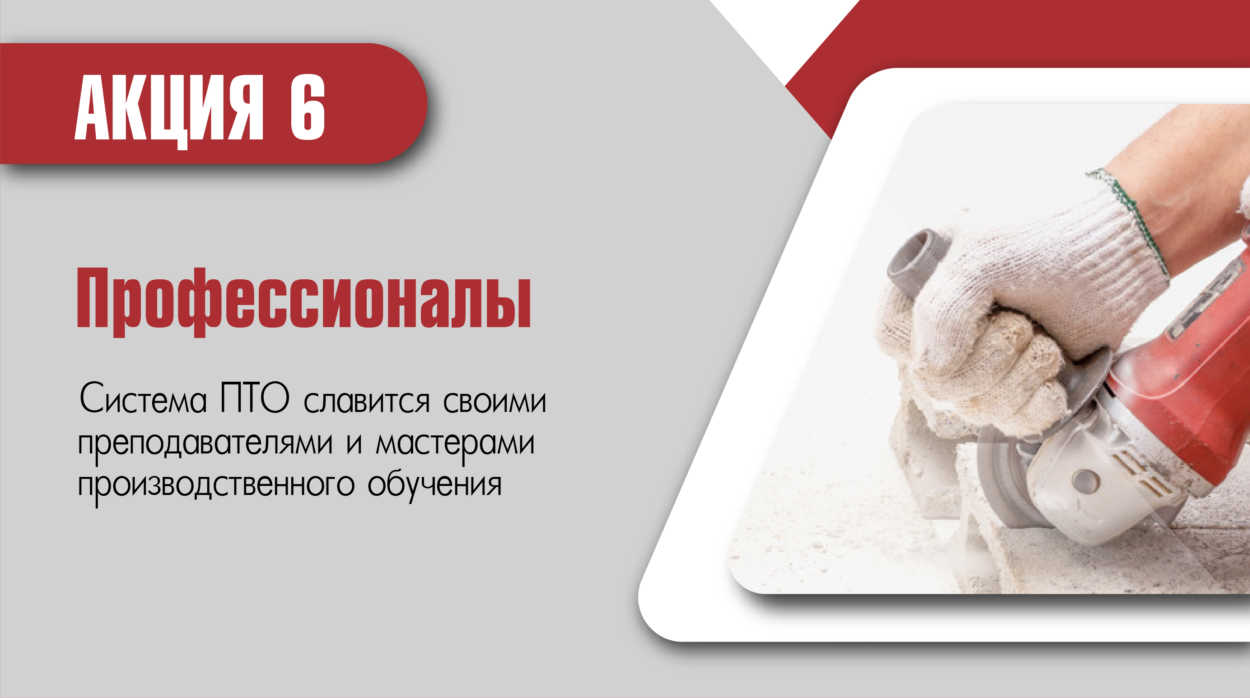

**МАСТЕР ПРОИЗВОДСТВЕННОГО ОБУЧЕНИЯ**

**БАЖЕНОВА ЛИДИЯ ЛЕОНИДОВНА**

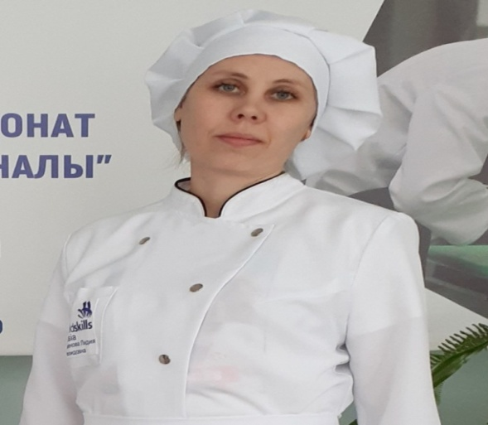

**Родилась в р.п. Юрты, после получения полного среднего образования поступила в Красноярский технологический техникум пищевой промышленности, затем поступила в Красноярский Государственный Аграрный Университет на заочное отделение, после его окончания пришла работать в профессиональное училище №58 р.п. Юрты, где до сих пор работаю.**

**Профессиональные качества – трудолюбие, скромность, мастерство.**

**Педагогическое кредо – творить, пробовать, искать и развиваться.**

**ОБРАЗОВАНИЕ**

**О СПЕЦИАЛИСТЕ**

**ГОСУДАРСТВЕННОЕ БЮДЖЕТНОЕ ПРОФЕССИОНАЛЬНОЕ ОБРАЗОВАТЕЛЬНОЕ УЧРЕЖДЕНИЕ ПРОФЕССИОНАЛЬНОЕ УЧИЛИЩЕ № 58 р.п. Юрты**

* **2003 год Красноярский технологический техникум пищевой промышленности, хлебопекарный факультет**
* **2006 год Красноярский Государственный Аграрный Университет, факультет пищевых производств**
* **Курсы повышения квалификации в сфере профессионального обучения, профессионального образования, дополнительного профессионального образования ГАУ ДПО ИО «Региональный центр мониторинга и развития профессионального образования» - 2016 год**

**ОПЫТ РАБОТЫ**

* **Мастер производственного обучения, стаж работы в профессиональном училище №58 р.п. Юрты 13 лет**

**ДОСТИЖЕНИЯ**

**Награждена почётной грамотой Министерства образования и науки РФ – 2013 год, сертификат участника регионального конкурса «Мастер года 2017», участие в региональном отборочном чемпионате World Skills – 2019, эксперт по компетенции 34 Cooking - «Поварское дело» -2019 год.**